Broodje hamburger met spek en zuurkool
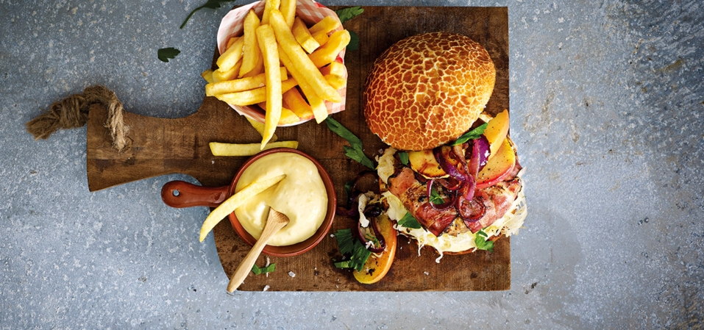
Ingrediënten: personen 4
4 hamburgers 8 spek plakjes 4 tijgerbollen
200 g zuurkool 1 rode ui gepeld 1 pastinaak
1 appel 4 el mayonaise 2 el mosterd
500 g friet 10 g peterselie
Bereiding:
Schil de pastinaak en snij deze in schuine plakken. Snij de ui in ringen en de appel in kwarten. Verwijder het klokhuis van de appel en halveer elk kwart. Verhit olijfolie in een koekenpan. Bak de pastinaak samen met de appels en uienringen 5 minuten. Schep deze daarna uit de pan. Bak in dezelfde pan de hamburgers rondom bruin. Voeg de zuurkool de laatste 3 minuten toe aan de pan. Bak in een andere pan het spek in een beetje olie tot deze knapperig is. Meng de mayonaise met de mosterd en hak de peterselie fijn. Rol de plakjes spek om de hamburgers. Halveer de tijgerbollen en besmeer de onder- en bovenkant van elk broodje met de mosterdmayonaise. Verdeel de zuurkool samen met de stukken appel en peterselie over de onderste helften van de broodjes. Leg daarna op elk broodje een hamburger met spek en vervolgens daarop de pastinaak en uienringen. Dek de burgers af met de bovenkant van het bolletje.
Frituur de verse friet in een frituurpan, oven of luchtfriteuse. Laat uitlekken op keukenpapier en breng op smaak met zout. Serveer de broodjes hamburger met de verse friet!

